为什么说“相等的弧”不一定是“等弧”?

我们可以从两个不同的角度去刻画圆弧的大小．一是看弧的两个端点对圆心所张的角度的大小；二是看弧的长度大小．因此，度量弧的大小有两种方式．
(1)弧的度数．
把顶点在圆心的周角分成360等份时，每一份的圆心角是1°的角．因为在同圆或等圆中，相等的圆心角所对的弧相等，所以整个圆也被等分成360份．我们把一份这样的弧叫做1°的弧，即弧的度数和它所对的圆心角的度数相等．如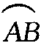所对的圆心角为30°时，则的度数就是30°．因此，通过两条弧所对圆心角的度数，可以比较它们的大小．
如图7—85所示，因为∠COD=90°，所以、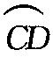的度数均为90°，故可以说与的度数相等．
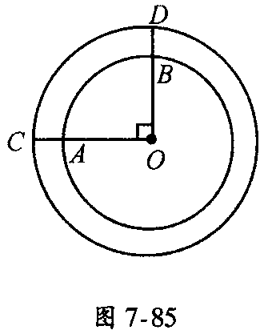

度数相等的两条弧，不一定能完全重合．如图7—85中的与的度数相等，显然AB与CD不能完全重合．
(2)弧的长度．
由弧长公式很容易计算一条弧的长度．因此，通过计算弧长也可以比较两条弧的大小．
如图7—86所示，两个同心圆中，大圆半径是小圆半径的2倍，OF与OD互相垂直，且OE平分∠DOF．
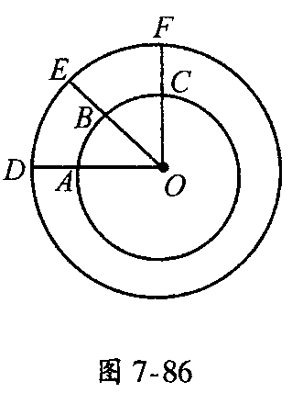

根据弧长公式，得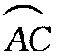的长度．的长度
所以，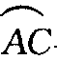与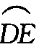的长度相等．显然，长度相等的两条弧也不一定完全重合．
因此，“相等的弧”是极不确切的概念．在说“弧相等”时，应明确指出是度数相等、长度相等、还是度数与长度都相等．
在平面几何中规定“在同圆或等圆中，能够完全重合的弧叫做等弧”．等弧的定义表明，度数相等的弧或长度相等的弧都不一定是等弧，只有度数与长度都相等的弧才能称为等弧．

